Dotkněte se inovací CZ.1.07/1.3.00/51.0024

Enviromentální výchova na prvním stupni základní školy

Mgr. Jana Vaňková
vankovaj@lupacovka.cz

Předmět: Využití tabletů při výuce environmentální výchovy.

Klíčová slova: environmentální výchova, aplikace, tablet

Environmentální výchova se dá charakterizovat jako přístup k výchově, který se orientuje na souznění lidské společnosti s přírodou, což směřuje i k ochraně životního prostředí. Pojem „environmentální výchova“ se začal v českém školství rozvíjet hlavně v souvislosti s metodickým pokynem Ministerstva školství, mládeže a tělovýchovy z r. 2008, který pojednává o implementaci environmentální výchovy (EVVO) jako průřezového tématu do každého konkrétního školního vzdělávacího programu.
Metodický pokyn rovněž ukazuje možnosti, jak lze EVVO realizovat a to prostřednictvím různých kurzů, projektů, pobytů v přírodě, ekologických projektů, ale také vzdělávacích programů. A právě vzdělávací programy jsou většinou pro školu nejjednodušším způsobem, jak realizovat začlenění environmentální výchovy do vzdělávání i na prvním stupni základní školy, vzhledem k důležitosti tématu.
Zdrojem informací a zároveň pro žáky i zábavy a poučení se může stát internetová stránka organizace CENIA nazvaná Vítejte na zemi. Webová stránka ukazuje interaktivní prostředí zaměřené na krajinu, vodu, vzduch, půdu, energii, dopravu i odpady nebo spotřebu a výrobu. Pro učitele poskytuje metodické pokyny i další informační zdroje, odkud čerpat inspiraci pro další aktivity v této oblasti. Na webové stránce naleznete i hry zaměřené právě do oblasti životního prostředí, např. Environstop, které mohou hrát i žáci všech věkových skupin i ti, kteří ještě neumí číst.

Při využívání tabletů při práci s tímto webových didaktickým materiálem je nutné připojení k internetu, tedy wi-fi, a existuje i požadavek na flash player v minimální verzi 8. Takže při práci s tablety s operačním systémem Apple nastávají komplikace.
Tato webová stránka obsahuje informace v komplexní podobě. Nicméně v některých aktivitách je nutné využít pouze jednorázové aktivity v podobě různých aplikací pro tablety. Existují aplikace, které jsou zaměřeny třeba na třídění odpadu (např. Select the Recycle Item – i když je hra anglická, nevyžaduje ani znalosti angličtiny, ani dovednosti čtení). Třídění odpadů v současném, konzumním způsobu života, se stává nutností. Pokud rodiče tuto stránku spotřeby opomíjejí, měly by je k ní směřovat děti, které ve škole získávají pravidelně vědomosti, prostřednictvím her i návyky. Děti učí rodiče, jedná se především o jejich budoucí život na Zemi. Mohou je učit právě hrou.
Oblast environmentální výchovy by neměla být na školách opomíjena, životní prostředí a starost o Zemi by měly být žákům předávána již na prvním stupni základní školy, ne-li dříve.

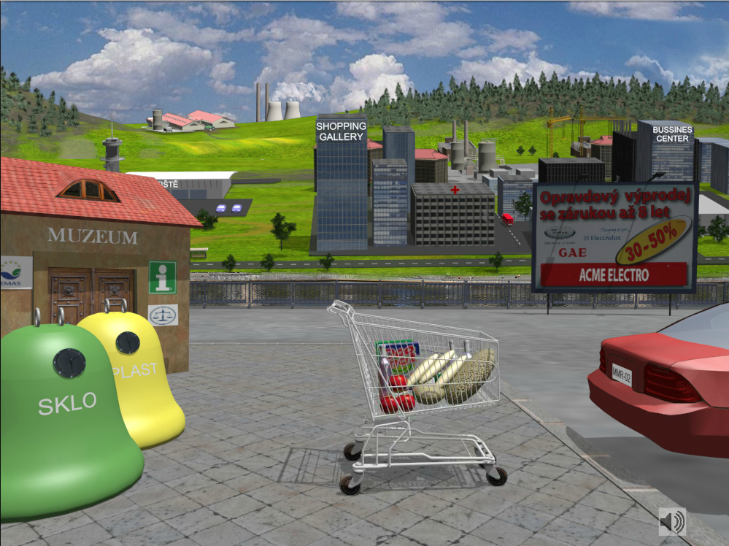
Obrázek 1: příklad interaktivního rozcestníku na webových stránkách Vítejte na Zemi

http://www.msmt.cz/vzdelavani/zakladni-vzdelavani/metodicky-pokyn-msmt-k-zajisteni-environmentalniho
CENIA = česká informační agentura životního prostředí je organizací Ministerstva životního prostředí.

